福川音频处理器和数字化调音台本土化建议

1. **音频处理器**
2. **硬件外观**

音频处理器外观无福川相关的logo和字样，可不用更改，建议在适当的地方增加慧声的logo（我司来实施）

1. **软件**

1）替换软件图标为慧声自有图标（请福川公司提供图标的尺寸和格式要求，我司制作图标），修改软件名称为Ceiadap.exe。

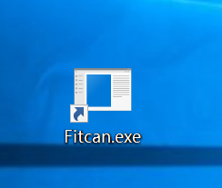

2）登录界面左上角图标建议更换，可与新的软件图标一直，另外，界面布局和背景颜色建议调整。

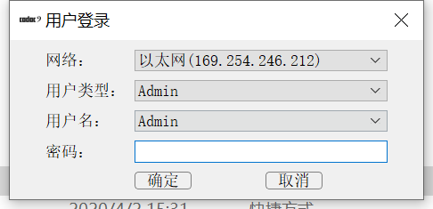

3）主界面左上角logo与Fitcan字样均需要更改为Ceiadap Admin，图标与慧声的软件图标一致，另外建议页面下方设备列表可进行拖动调整大小。界面上的帮助建议修改成关于。

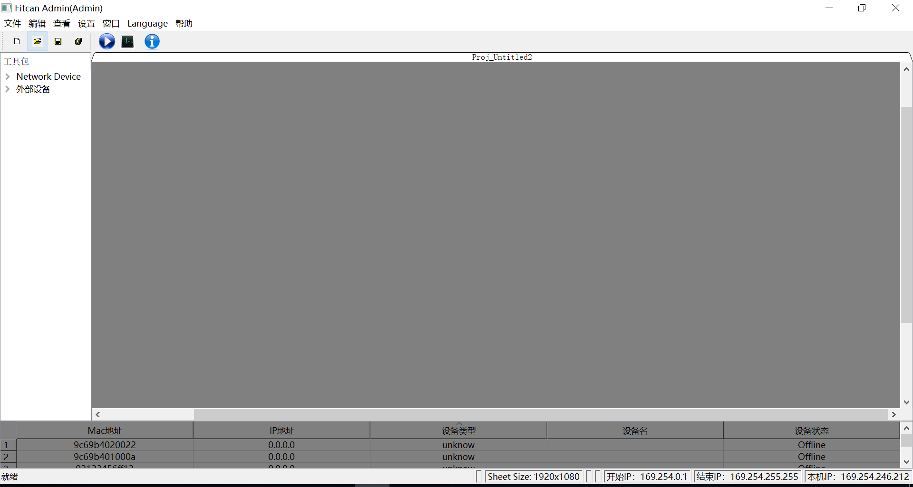

4）锁定页面修改意见与登录页面修改意见相同。

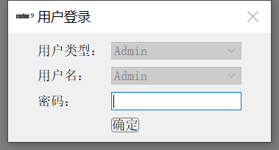

5）用户管理页面右上角的问号不起作用，建议去掉，用户列表样式不好看，建议优化。

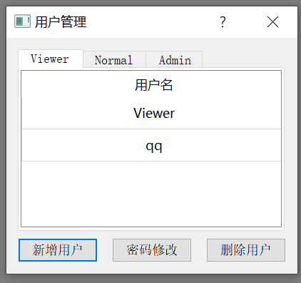

6）帮助页面的Fitcan3.0替换成与Ceiadap1.0

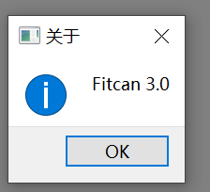

7）所有弹窗页面的图标建议替换成与慧声软件logo一致的图标

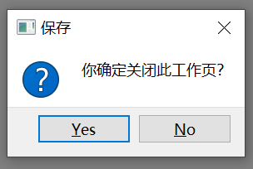

1. **数字化调音台**
2. **硬件外观**

数字化调音台外观无福川相关的logo和问题，可不用更改，建议在适当的地方增加慧声的logo（我司来实施）

1. **嵌入式软件**

调音台软件在开机等待界面有“FITCAN”字样logo，建议用慧声的logo替换（CEIA中电慧声，我司提供图标）。

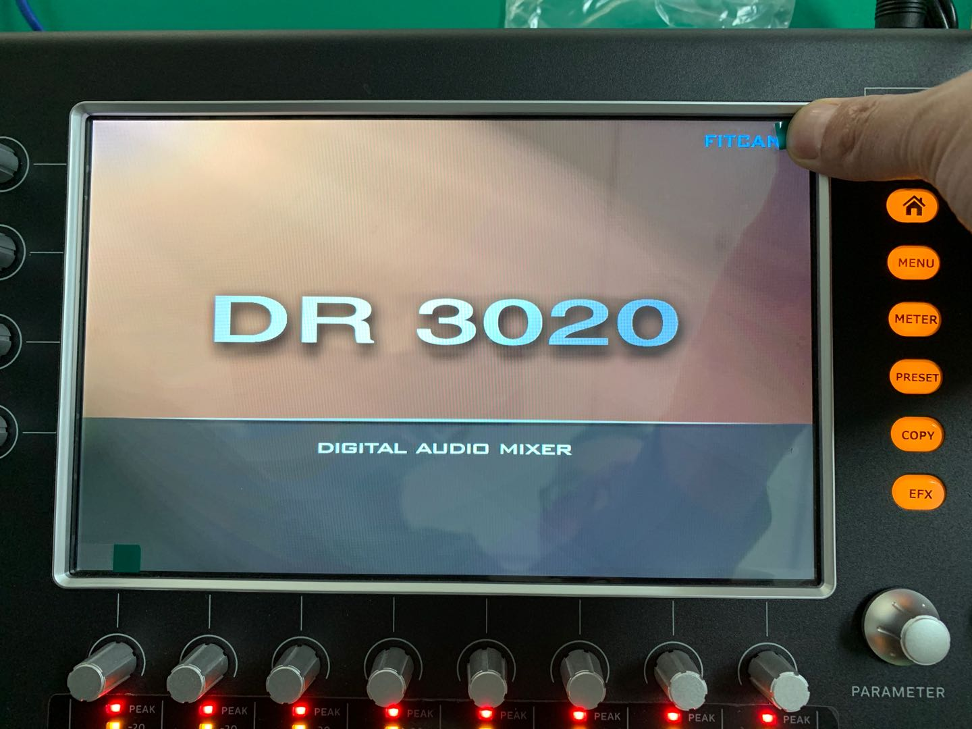

软件其他地方无无福川相关的logo和字样，可不用更改。

